INSTITUTO FEDERAL DE EDUCAÇÃO, CIÊNCIA ETECNOLOGIA DO MARANHÃOENGENHARIA INDUSTRIAL ELÉTRICA

LUIS HENRIQUE COSTA – 20211EE0002

MATHEUS ESPINDOLA ROCHA PEREIRA – 20211EE0005

REINIER SOARES BERTHIER - 20211EE0021

Implementação do Semáforo

São Luís -MA

2022

LUIS HENRIQUE COSTA – 20211EE0002

MATHEUS ESPINDOLA ROCHA PEREIRA – 20211EE0005

REINIER SOARES BERTHIER - 20211EE0021

Implementação do Semáforo

Projeto apresentado à disciplina de Arquitetura de Sistemas Digitais, ministrada pela profª Lucilene Mouzinho- IFMA, São Luís - Monte Castelo.

São Luís -MA

2022

**PROJETO DE IMPLEMENTAÇÃO DE SEMÁFORO**

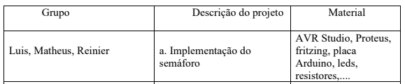

**Descrição:**

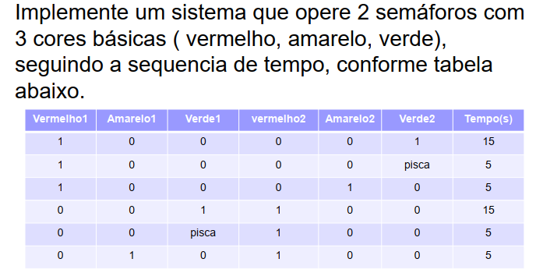

* **Fluxograma:**

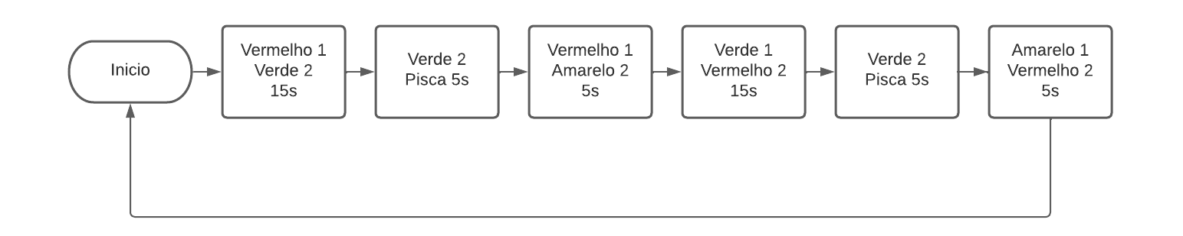

**OBS:** Todas as simulações gravadas serão enviadas na plataforma Classroom com seus respectivos nomes de acordo com a forma como o projeto foi executado. Dentre os 3 videos um foi gravado no dia 5 de Julho no kit do laboratório , outro na plataforma Tinkercad com a programação em C++ e o último no PROTEUS com o código em Assembly. Todos os códigos também serão mostrados a seguir e serão enviados na plataforma Classroom em formato de Pdf juntamente com seus arquivos.

* **Simulador TINKERCAD**

**Lista de Componentes:**

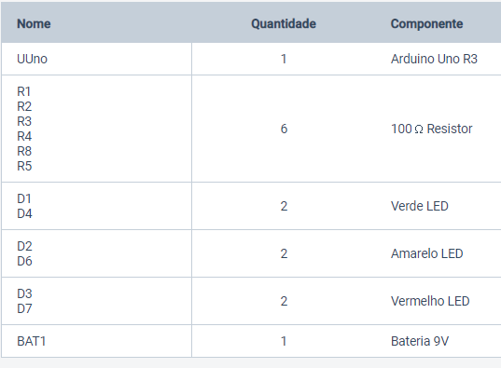

**Vista do Circuito:**

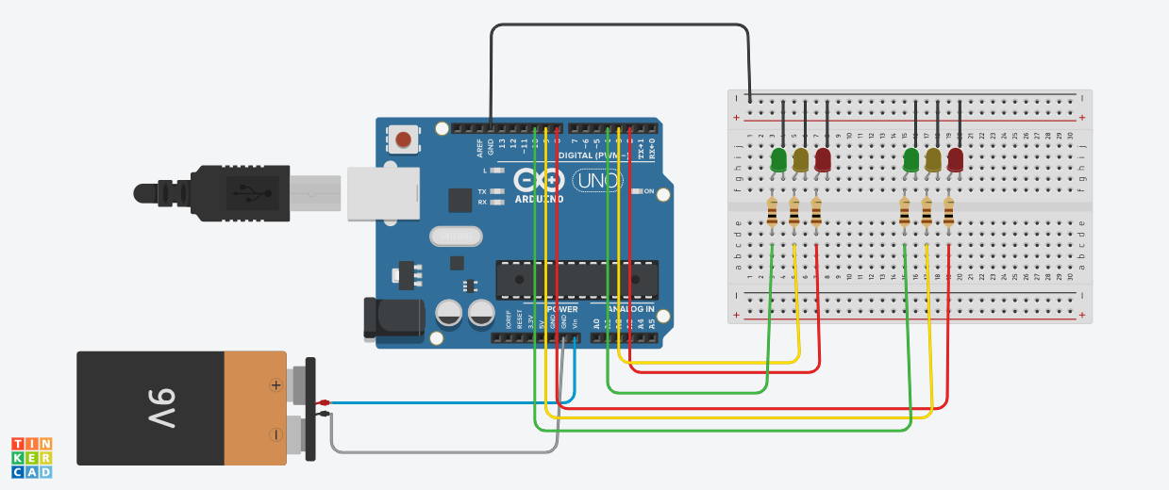

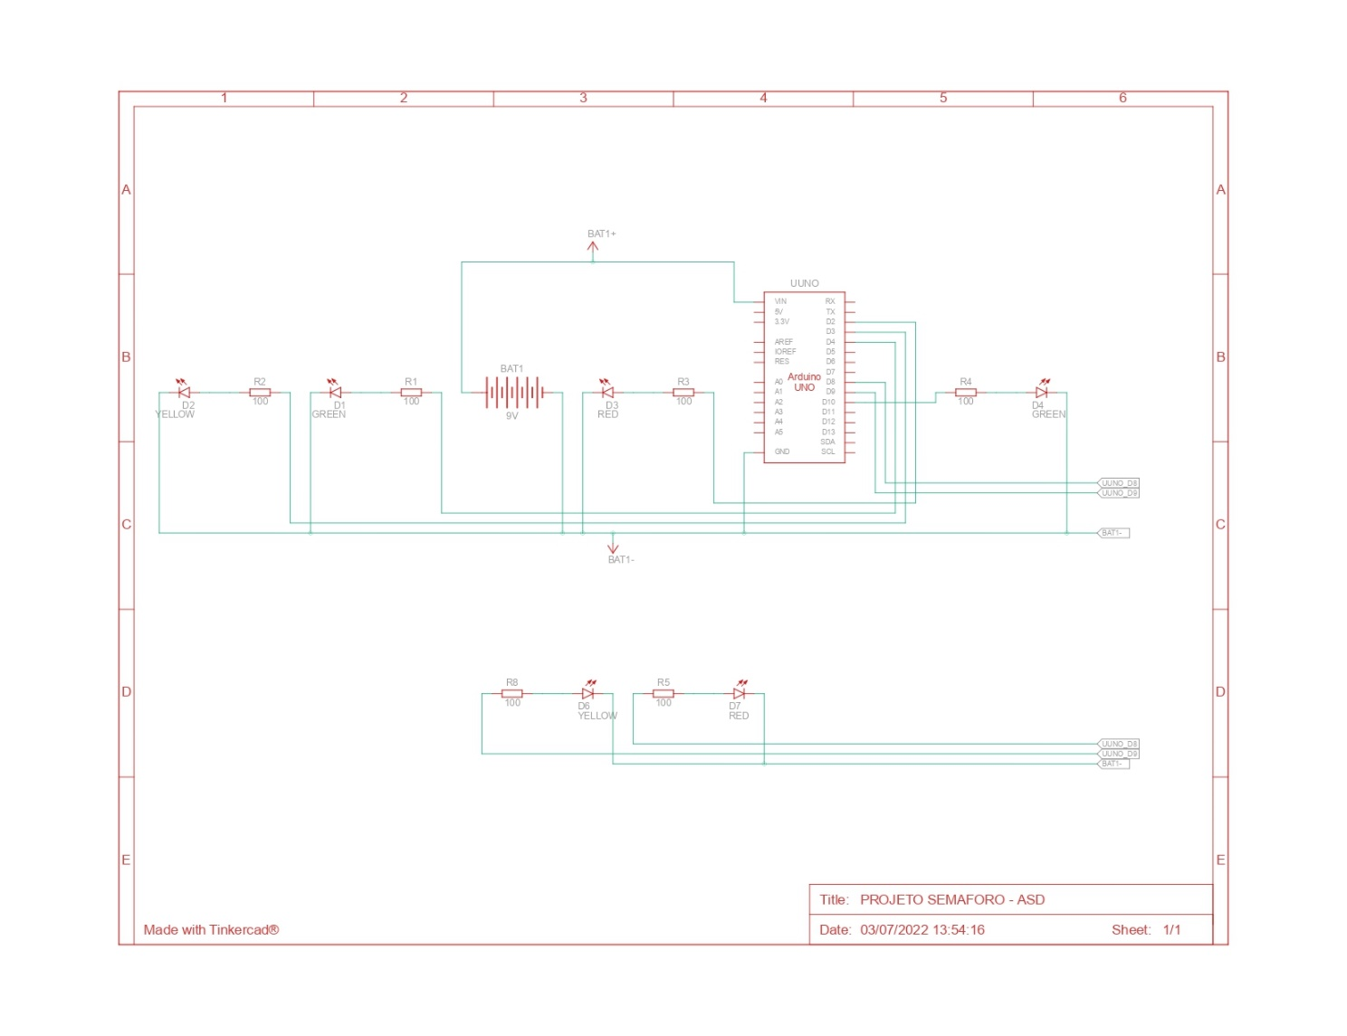**Vista Esquemática:**

**Programa em C++ (IDE ARDUINO):**

|  |  |
| --- | --- |
| void setup() {  pinMode(2, OUTPUT); // vermelho_1  pinMode(10, OUTPUT); // verde_2  pinMode(9, OUTPUT); // amarelo_2  pinMode(8, OUTPUT); // vermelho_2  pinMode(4, OUTPUT); // verde_1  pinMode(3, OUTPUT); // amarelo_1  }  void loop() {  digitalWrite(2, HIGH); // vermelho_1  digitalWrite(10, HIGH); // verde_2  delay(15000); // Esperar por 15000 milisegundos  for (int i = 0; i <= 4; i++) { //VERDE 2 PISCANDO  digitalWrite(10, LOW);  delay(1000);  digitalWrite(10, HIGH);  }  digitalWrite(10, LOW); // verde_2  digitalWrite(9, HIGH); // amarelo_2  delay(5000); // Esperar por 5000 milisegundos  digitalWrite(9, LOW); // amarelo_2  digitalWrite(2, LOW); // vermelho_1  digitalWrite(8, HIGH); // vermelho_2  digitalWrite(4, HIGH); // verde_1  delay(15000); // Esperar por 15000 milisegundos  for (int i = 0; i <= 4; i++) { // VERDE 1 PISCANDO  digitalWrite(4, LOW);  delay(1000);  digitalWrite(4, HIGH);  }  digitalWrite(4, LOW); // verde_1  digitalWrite(3, HIGH); // amarelo_1  delay(5000); // Esperar por 5000 milisegundos  digitalWrite(3, LOW); // amarelo_1  digitalWrite(8, LOW); // vermelho_2  } |  |

**Programa em ASSEMBLY:**

|  |  |
| --- | --- |
| ;IFMA - CAMPUS MONTE CASTELO - ENGENHARIA ELÉTRICA INDUSTRIAL  ;Período - 2022.1 - Professora: Lucilene Mouzinho  ;Integrantes: Reinier Soares(20211EE0021),  ; Luis Henrique(20211EE0002),  ; Matheus Espíndola(20211EE0005)  //------------------------Projeto Sémaforo------------------------------//  .INCLUDE "M328DEF.INC"  .org 0x0000  //Instrução----Operando-----Comentário----------------------------------------  // Vermelho 1  SBI DDRB,0 ;Bit=1, faz pino 0 da portaB (PB0) como pino de saída  // Amarelo 1  SBI DDRB,1 ;Bit=1, faz pino 1 da portaB (PB1) como pino de saída  // Verde 1  SBI DDRB,2 ;Bit=1, faz pino 2 da portaB (PB2) como pino de saída  // Vermelho 2  SBI DDRC,0 ;Bit=1, faz pino 0 da portaC (PC0) como pino de saída  // Amarelo 2  SBI DDRC,1 ;Bit=1, faz pino 1 da portaC (PC1) como pino de saída  // Verde 2  SBI DDRC,2 ;Bit=1, faz pino 2 da portaC (PC2) como pino de saída  L1:  SBI PORTB, 0 ;Vermelho 1 Acende  SBI PORTC, 2 ;Verde 2 Acende  RCALL DELAY_15s ;Chama a Função DELAY_15s    RCALL PISCA_VER2 ;Chama a Função PISCA_VERDE_2  CBI PORTC, 2 ;Verde 2 Apaga  SBI PORTC, 1 ;Amarelo 2 Acende  RCALL DELAY_5s ;Chama a Função DELAY_5s  CBI PORTC, 1 ;Amarelo 2 Apaga  CBI PORTB, 0 ;Vermelho 1 Apaga  SBI PORTC, 0 ;Vermelho 2 Acende  SBI PORTB, 2 ;Verde 1 Acende  RCALL DELAY_15s ;Chama a Função DELAY_15s  RCALL PISCA_VER1 ;Chama a Função PISCA_VERDE_1  CBI PORTB, 2 ;Verde 1 Apaga  SBI PORTB, 1 ;Amarelo 1 Acende  RCALL DELAY_5s ;Chama a Função DELAY_5s  CBI PORTB, 1 ;Apagar Amarelo 1  CBI PORTC, 0 ;Apagar Vermelho 2    RJMP L1 ;Jump L1  // Função para o Delay de 1 segundo  DELAY_1s:  LDI R20,15 ;R20 = 21(decimal)  delay1:  LDI R19,105 ;R19 = 252(decimal)  delay2:  LDI R18,105 ;R18 = 251(decimal)  delay3:  DEC R18 ;Decrementa em R18  BRNE delay3 ;Vai pra delay3 se Z=0, ou seja quando R18!=0  DEC R19 ;Decrementa em R19  BRNE delay2 ;Vai pra delay3 se Z=0, ou seja quando R19!=0  2|  DEC R20 ;Decrementa em R20  BRNE delay1 ;Vai pra delay3 se Z=0, ou seja quando R20!=0  RET ;RETORNA  // No BRNE se a condição for verdadeira o ciclo é 2, senão o ciclo é 1.  // Função para o Delay de 15 segundos  DELAY_15s:  RCALL DELAY_5s ;Chama a Função DELAY_5s  RCALL DELAY_5s ;Chama a Função DELAY_5s  RCALL DELAY_5s ;Chama a Função DELAY_5s  RET ;RETORNA  // Função para o Delay de 5 segundos  DELAY_5s:  RCALL DELAY_1s ;Chama a Função DELAY_1s  RCALL DELAY_1s ;Chama a Função DELAY_1s  RCALL DELAY_1s ;Chama a Função DELAY_1s  RCALL DELAY_1s ;Chama a Função DELAY_1s  RCALL DELAY_1s ;Chama a Função DELAY_1s  RET ;RETORNA  PISCA_VER1:  CBI PORTB, 2  RCALL DELAY_1s  SBI PORTB, 2  RCALL DELAY_1s  CBI PORTB, 2  RCALL DELAY_1s  SBI PORTB, 2  RCALL DELAY_1s  CBI PORTB, 2  RCALL DELAY_1s  SBI PORTB, 2  RET    PISCA_VER2:  CBI PORTC, 2  RCALL DELAY_1s  SBI PORTC, 2  RCALL DELAY_1s  CBI PORTC, 2  RCALL DELAY_1s  SBI PORTC, 2  RCALL DELAY_1s  CBI PORTC, 2  RCALL DELAY_1s  SBI PORTC, 2  RET ;RETORNA |  |

* **Build:**

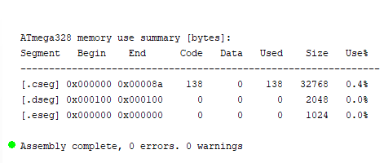

* **Tamanho dos Arquivos:**

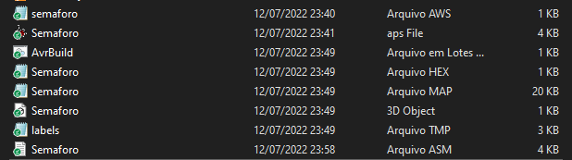

* **Arquivo HEX:**

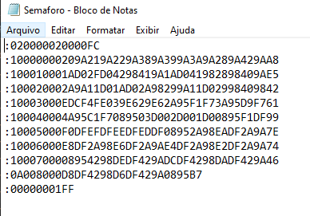

* **Modelo Esquemático no PROTEUS:**

